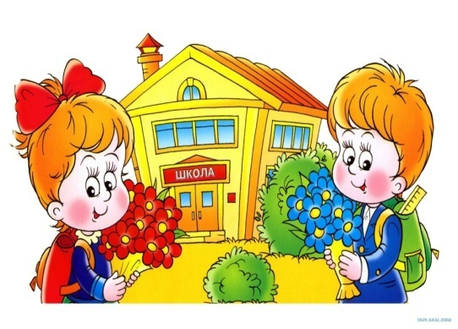
Советы родителям будущих первоклассников
Развитие мелкой моторики.
Важным условием полноценного овладения ребенком навыками письма является достаточная степень развития мелкой моторики пальцев рук. Известно, что упражнения на развитие мелкой моторики стимулируют речевое развитие ребенка, активизируя отделы коры головного мозга. Можно использовать следующие виды заданий:
1. «Пальчиковые игры». Такие игры можно найти в литературе по подготовке ребенка к школе. Пример игры: «Апельсин»
Начиная с мизинца загибать попеременно все пальцы:
Мы делили апельсин.
Много нас, а он один.
Это долька для кота,
Это долька для ежа,
Это долька для улитки,
Это долька для чижа,
Ну, а волку – кожура.

2. Штриховка орнаментов, геометрических фигур, различных картинок.

3. Раскрашивание изображений и рисование.

4. Собирание мелкого конструктора и мозаики.

5. Выполнение аппликаций из бумаги и природного материала.

6. Вырезание из бумаги геометрических фигур или фигурок животных.

7. Лепка из пластилина и глины.

8. Завязывание шнурков и застегивание мелких деталей одежды.

9. Выкладывание фигур из спичек, бисера, крупы. Этот вид задания можно выполнять на улице, выкладывая фигуры из камешков, веточек или листиков.

10. Вышивание.

